JTPayPOSDaemon 프로그램 사용설명서

2016.02

㈜JTNet

본 문서의 저작권은 (주)제이티넷 소유이므로 사전 허가 없이 무단 전재,복사,유출,유포한 자는
이로 인하여 발생한 당사의 모든 불이익에 대하여 손해배상 및 관계 법령에 의한 민,형사상의
처벌을 감수하여야 합니다.

변경 이력서

버 전 | 변경일자 | 변 경 내 용
V.1.0.0 | 2016-02-03 | ► 최초 작성
V.1.0.1 | 2016-03-22 | ► 통신환경설정 화면 수정
V.1.0.2 | 2016-03-24 | ► LCD터치패드 사용 시 통신환경 설정 화면 추가
V.1.0.3 | 2016-08-19 | ► KIOSK 연동 화면 추가

기본사항

- 개요
본 문서는 ㈜제이티넷에서 제공한 JTPayPOSDaemon 프로그램 사용 방법을 기술한 문서입니다.

JTPayPOSSEQDaemon 방법

1.설치방법



1.1 제이티넷에서 전달받은 setup.exe프로그램을 실행한다.
(위 그림처럼 Windows7 이상인 경우 반드시 관리자 권한으로 실행한다.)

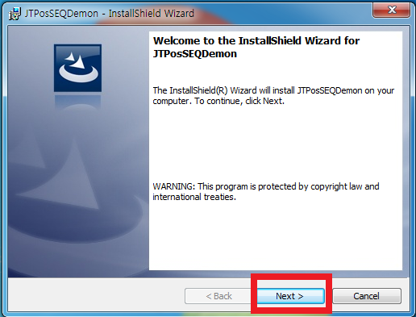
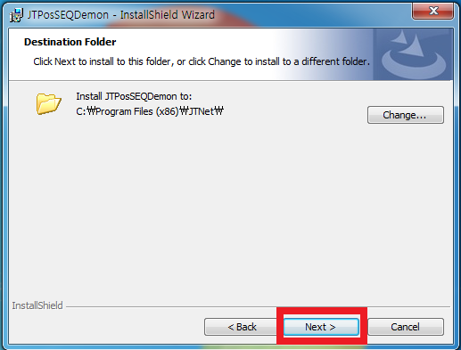
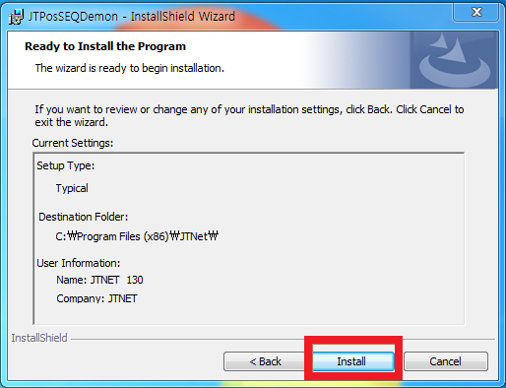
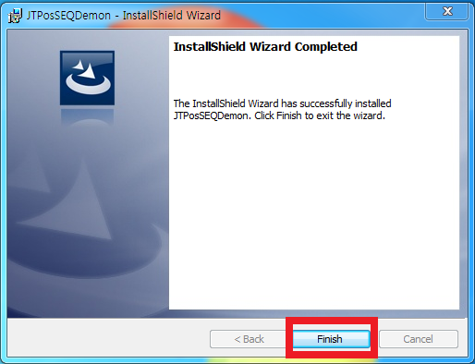
1.2 위 순서대로 차례로 설치를 진행한다.

2. JTPayPosSEQDaemon 프로그램 사용 방법


2.1 설치 완료 후 위 그림처럼 바탕화면에 생긴 실행아이콘(전구모양)을 확인 후 더블클릭한다.

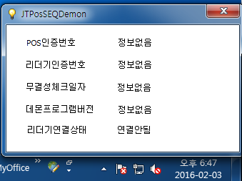
2.2 프로그램 실행 시 첫 화면
- 현재 포트설정이 되지 않았으므로 연결안됨 상태 표시가 된다.

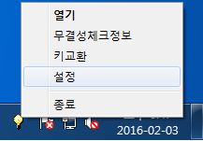
2.3 바탕화면 우측 아래 트레이아이콘을 우클릭하여 설정 버튼을 클릭한다.

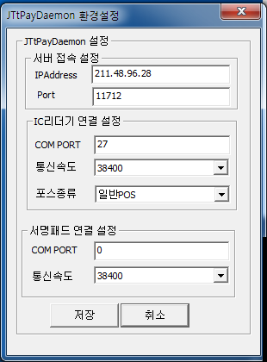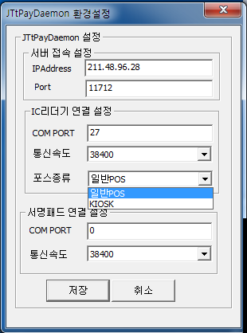
2.4 설정 화면에서 POS와 연결된 IC리더기, 서명패드 PORT와 통신속도(Derault : 38400),
등을 맞춰준다.
- 정상 입력 후 저장버튼을 누르면 위의 정보들이 레지스트리에 저장된다.
- 취소인 경우 입력한 정보는 저장되지 않는다.
- 포스종류 선택은 아래와 같이 설정한다.
일반POS : SCSPro 리더기를 사용하는 일반POS
KIOSK : TITENG 리더기를 사용하는 무인KIOSK전용 POS
- 서명패드 연결설정에서 LCD터치패드를 사용하는 경우 COM PORT를 0으로 맞춰주면 된다.
일반 서명패드를 사용하는 경우 POS와 연결 된 PORT입력

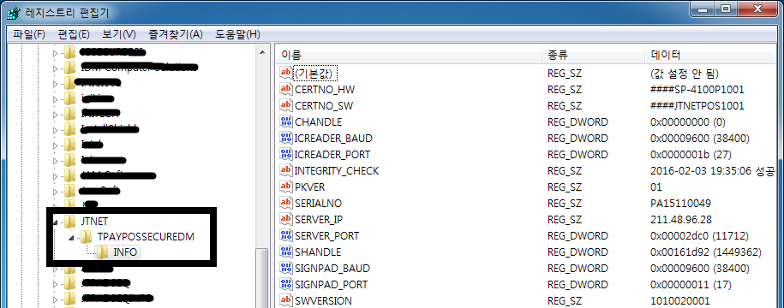
2.5 레지스트리에 입력한 값이 정확히 저장되었는지 확인한다.
- 레지스트리 위치 : HKEY_CURRENT_USER – Software – JTNET – TPAYPOSSECUREDM – INFO
- 해당 위치에서 입력한 정보와 레지스트리에 등록된 값이 일치하는지 확인한다.

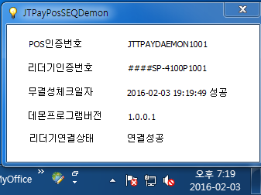
2.6 설정 후 POS에서 요청 시 리더기가 정상 연동 이면 위처럼 정상적인 메시지가 나온다.

2.7 정상 연결이 확인 되면 POS명령을 통해 거래를 진행한다.

3. JTPayPosSEQDaemon 프로그램 기타 기능 사용 방법

3.1 무결성 체크 사용
1.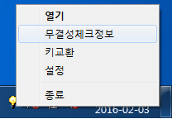 2. 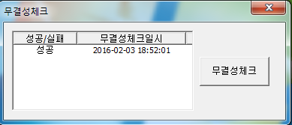
3.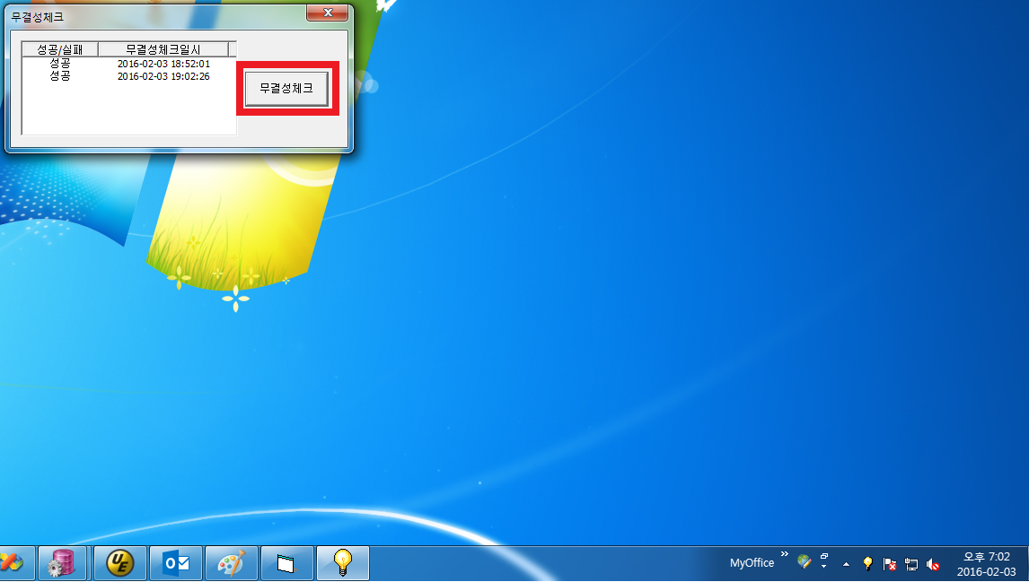
- 1.화면 : 트레이아이콘 우클릭 시 화면
- 2.화면 : 1.화면에서 무결성체크정보 클릭 시 화면
- 3.화면 : 2.화면에서 무결성체크 클릭 시 화면

- 기본적인 무결성체크는 최초 데몬프로그램 실행 시 1회 실행하며 일자가 바뀌는 경우 전날 무결성체크정보는 초기화된다.
- 무결성체크가 실패하는 경우 어떠한 거래도 이루어지지 않는다.

3.2 키교환 사용
1. 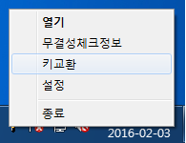 2.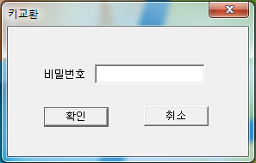
3. 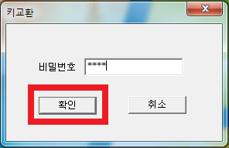 4. 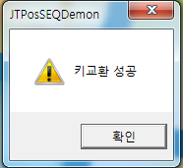

- 1.화면 : 트레이아이콘 우클릭 화면
- 2.화면 : 1.화면에서 키교환 클릭 시 화면
- 3.화면 : 2.화면에서 비밀번호 입력창에 비밀번호 입력 시 화면
- 4.화면 : 3.화면에서 비밀번호(1204) 입력 후 키교환 정상 성공 시 화면

- 키교환은 암호화 키를 내려받는 기능으로 최초 키교환 진행 후 3년 주기로 갱신해야한다.
- 단말기정보요청 후 키교환이 필요한 경우 거래 시 키교환후 거래 진행하라는 문구가
표시되며 문구 확인 후 키교환 진행하면 된다.

3.3 열기 및 종료

- 위 화면은 트레이아이콘 우클릭 후 열기 버튼 클릭 시 화면으로 최초 데몬프로그램 실행
후 화면과 동일하다.
- 트레이아이콘 우클릭 후 종료버튼을 클릭하면 데몬프로그램은 종료된다.

